**Мастер-класс музыкального руководителя с родителями**

**Тема:** «Семейные музыкальные игры как современный метод работы музыкального руководителя с родителями»

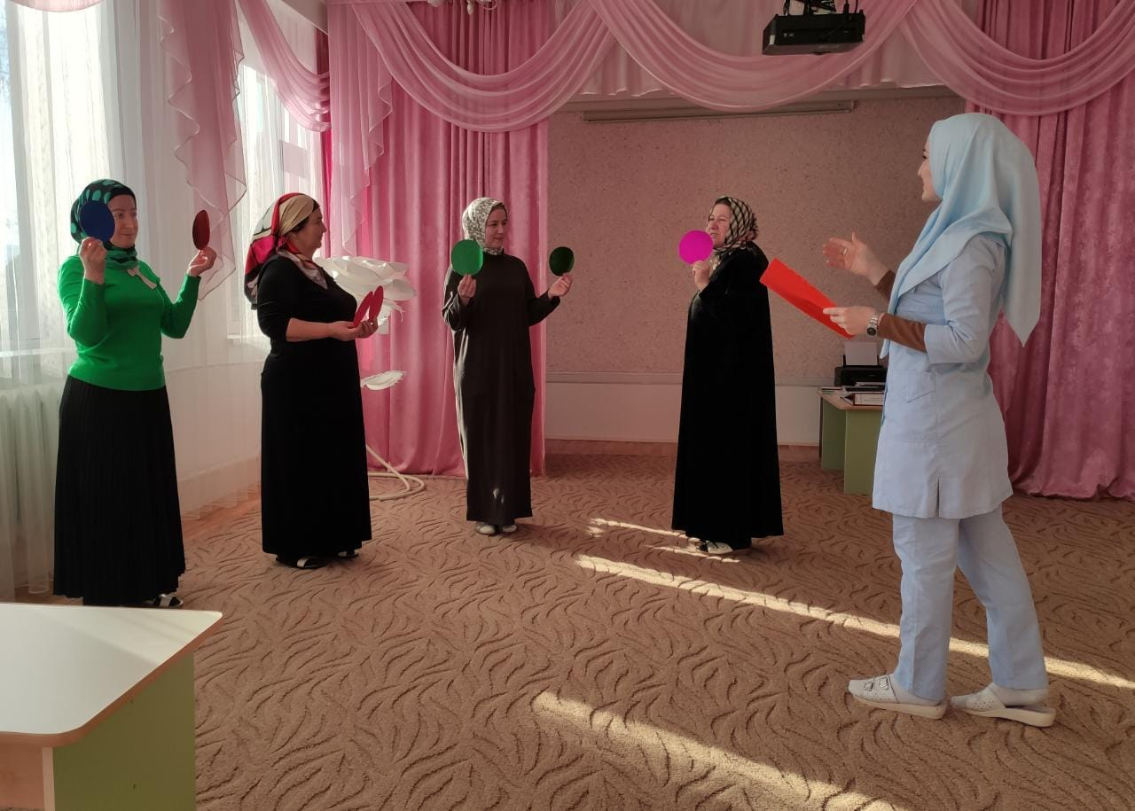

Подготовила Умханова Фарида Алиевна, музыкальный руководитель ГБДОУ «Детский сад №3 «Мечта»

**Тема:** «Семейные музыкальные игры как современный метод работы музыкального руководителя с родителями»

В своем детском саду работе с родителями я постоянно уделяю большое внимание, поэтому свой мастер-класс, я решила назвать: **«**Семейные музыкальные игры как современный метод работы музыкального руководителя с родителями».

Цель: приобщить родителей к музыкально-дидактическим играм, пропагандировать активный и творческий вид отдыха в кругу семьи.

Задачи мастер-класса:

Воспитывать интерес взрослых членов семьи и детей к музыке и музыкально-дидактическим играм.

Развивать творческие и музыкальные способности всех членов семьи.

Продолжать изучение нотной грамоты, умение различать жанры и настроение в музыке.

Для начала, я перевоплощаюсь в Волшебницу и предлагаю всем принять участие в моейавторской музыкально-дидактической игре «Музыкальная семейка**».** Здесь, участники с большими нотками становятся Музыкальными мамами, а участники, выбравшие маленькие нотки Музыкальными дочками и сыночками. Когда звучит веселая детская песенка «Мама, папа, я – дружная семья», все участники танцуют, как только музыка прекращается, Волшебница отдает команду: «1,2,3, поскорей семью найди!» Задача всех участников распределиться по названиям и цветам ноток и создать свою семейку (большая красная нотка «ЛЯ», собирается со своими маленькими нотками-детками «ЛЯ, соответственно, большая нотка «РЕ» со своими детками «РЕ» и т. д.). Кто соберется быстрее всех, тот и победил. В качестве приза, Волшебница предлагает победившей семье сыграть на музыкальных инструментах или спеть любимую детскую песенку.

Таким образом, играя в эту игру на детском семейном празднике или просто в свободный вечер, все члены семьи смогут проявить свои музыкальные и творческие способности, смогут весело провести время с детьми, повторить нотную грамоту, а также вместе вырезать и подготовить веселые нотки по количеству участников и друзей.

Далее, Волшебница предлагает поиграть в музыкальную игру «Цветная семья».

Цель игры: Развивать музыкально-сенсорные способности детей и членов всей семьи. В ходе игры, участники собираются вокруг своей ромашки (желтые к желтым цветам, а красные к красным). В этой игре, помимо музыкальных способностей, развивается умение классифицировать предметы по цвету, форме, по настроению звучащей музыки и т. д.

Затем, Волшебница признается, что забыла, как называются жанры в музыке. Скоро праздник и ей совершенно необходима помощь. Она предлагает всем поиграть в дидактическую игру «Музыкальный светофор».

Здесь, участникам раздаются кружки трех цветов светофора. По аналогии с сигналами на дороге, участники игры поднимают зеленый кружок, кода звучит «мелодия марша» и все участники дружно шагают. Желтый кружок нужно поднять, когда звучит «музыка танца» и все танцуют, а красный кружок, поднимается тогда, когда участники не двигаются, а засыпают под «колыбельную мелодию». Вся музыка заранее подобрана музыкальным руководителем.

В качестве «Сюрпризного момента», Волшебница предлагает всем выбрать из Музыкальной шкатулки веселые нотки с «Семейными частушками» и исполнить их в сопровождении музыкальных инструментов. Все участники получают цветные косынки и весело поют частушки.

Заканчивается Мастер-класс инсценировкой народной сказки «Репка». Волшебница предлагает для начала, угадать, самую известную сказочную семью, где общими усилиями и трудом, вся семья добилась успеха. Когда загадка угадана, желающие надевают народные костюмы и инсценируют любимую всеми сказку под веселую народную музыку.

Праздник закончился исполнением национального танца.

Таким образом, современная технология Мастер-классов, используемая нами в детском саду, позволяет сплотить семьи, гармонизирует детско-родительские отношения, позволяет раскрыть музыкальные, актерские и творческие способности не только дошкольников, но и всех членов семьи.

**Спасибо за внимание!**